UNIL - Section d’histoire de l’art – MUSICOLOGIE Année 2019-2020, semestre d’automne Grégory Rauber (assistant diplômé)

COLLAGE, EMPRUNT, PARAPHRASE… UNE HISTOIRE DE LA « CITATION » MUSICALE

Jeudi17h00-19h00

Haute Ecole de Musique Vaud, rue de la Grotte 2, Lausanne, Salle Utopia 3

Dates des séances 2019

11 séances de deux heures pleines : 26 septembre, 3, 10, 17, 31 octobre, 7, 14, 21, 28 novembre, 5, 12 décembre

Ce cours d’« approches musicologiques », destiné tant aux instrumentistes qu’aux chanteurs, offre une étude en onze étapes de la pratique de la citation musicale. Du chant grégorien aux collages électro-acoustiques, du motif « B.A.C.H. » au fameux « accord de Tristan », du bref clin d’œil au plagiat intégral, les techniques de l’emprunt et de la citation ont toujours habité le processus de composition et de création. Mais pourquoi et dans quel but les compositeurs ont-ils recours à cette pratique ? Dans quelle mesure est-elle vectrice de sens ? La citation est-elle nécessairement perceptible pour le public ? etc.  Entre hommage, humour, nécessité ou évocation, ce cours se propose de brosser un panorama chronologique de l’emprunt et de la citation, de questionner ces phénomènes sur la base d’ouvrages théoriques, de partitions, de documents sonores et visuels, de témoignages divers (préface, correspondance, journal, etc.) et de se familiariser avec les nombreux outils utiles à la recherche. | 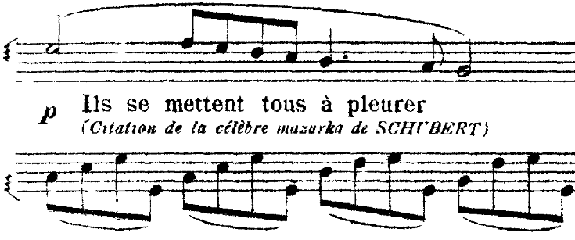  Erik SATIE, Embryons desséchés d’Edriophthalma,, Paris, E. Demets, 1913, p.6.

